秋田県生協連ニュース ２０２０年８月２４日発行 第３号

～２０２０ピースアクションinヒロシマ・ナガサキ
オンライン学習会を開催しました～

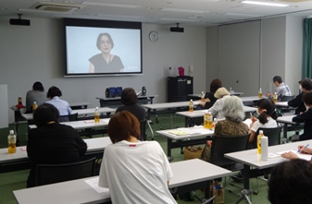
今年度のピースアクションinヒロシマはコロナウィルス感染拡大により組合員の派遣ができない為、2020年8月5日(水)オンラインを活用した独自の取り組みで開催しました。秋田市、北秋田市、横手市、由利本荘市の4会場に合計49名の組合員が参加しました。
秋田会場（にぎわい交流館）では、三浦貴裕会長理事の主催者挨拶の後、広島からのオンライン中継が放映され、碑めぐりガイド新谷美喜子さんより広島が原爆投下の標的となった理由や平和公園の中にある多くの碑の由 にぎわい交流館の様子
来について被爆者の話を交え説明されました。

次に被爆体験伝承者として活動する沖吉幸子さんより「被爆された方が高齢となり、被爆の実相を伝える伝承者が少なくなっている。悲惨な原爆の歴史を風化させない為にも次の担い手を増やす活動も必要である」と思いを話されました。
三浦会長理事
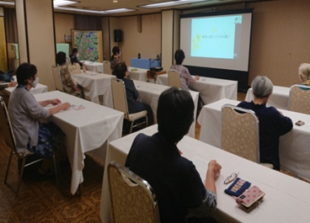
被爆75年目の節目にオンラインで全国の方が被爆者の体験や平和への思いを視聴し、あらためて平和活動を継承していくことが大事であることを学びました。秋田市の会場には多くのメディアも取材に来られ、三浦会長理事は「オンラインでの講話だったが参加者には十分伝わったと思う。これまで行ってきた現地への派遣とともに、オンラインを活用した取組みも続けたい」と話されました。 本荘グランドホテルの様子
～参加者アンケートより～
１．オンライン開催の印象について
① 現地に行かなくても新しいやり方で新鮮だった。全国の生協の皆さんと一緒に話を聞けて、大変有意義な時間でした。
２．碑めぐりガイドの動画について
① 新谷さんの話はとても分かりやすく、ヒロシマに行き実際にお会いしたいと思った。「戦いではなく対話での解決を」という言葉が印象的だった。
３．被爆体験伝承者の配信について
① 当時の被爆者の苦しみや悲しさを想像した。今私たちが幸せに暮らせるありがたさを実感し、平和な世の中を作りたいと思った。
② 戦後75年で伝承する方も高齢になっており、これを受け継ぐ伝承者も大事だ。
2020ピースアクションinナガサキ オンライン開催
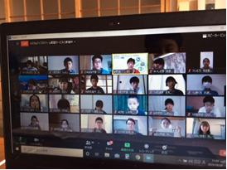
2020年8月8日(土)ナガサキ・オンライン子ども平和会議が開催され、由利本荘市の岡本晋君（8歳）がオンライン会議に参加しました。「戦争や核兵器の使用など、争いごとをなくすために私たちができること」をテーマにワークショップ形式で行われ、全国から64名が参加しました。
オンライン会議参加の画像
岡本君は日本で最後の空襲が土崎だったこと、土崎みなと歴史伝承館で見た当時小学6年生で被弾により死亡した子どもの服（爆弾の破片がささり穴があいていた）を見て、初めて戦争の怖さを感じたことを発表しました。司会の方が「私にも小学6年生の弟がいるから身近な感じがする」と共感している様子でした。また、戦争をなくすにはどうしたらよいか、私たちができることについて話し合い、グループメンバーからたくさんの意見が出ました。

まとめとして「みんなが戦争について知り、イベントなどでたくさんの人に伝え、お互いに理解し合い、戦争や核兵器の使用など争いごとがなくなってほしい」と発表しました。
岡本君は「自分が発表するときは少し緊張しましたが、いろんな人と話ができて良かったです。これからも戦争、核兵器や平和について勉強したいと思います」と感想を述べました。

オンラインで開催された子ども平和会議は、全国の子供たちと交流しながら、平和の大切さを学ぶ貴重な機会となりました。これからも平和への思いを継承する場を提供し、核兵器廃絶、戦争のない世界を実現するために、平和活動に取り組むことを再認識しました
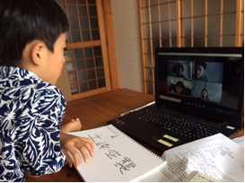
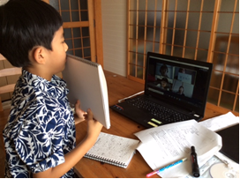
ワークショップに参加する岡本晋君

